

中国移动通信企业标准

QB-Y-041-2012

附件8：中国移动业务支撑网运营管理系统NGBOSS2-BOMC（V4.0）规范——BOSS/CRM接口改造分册

版本号：1.0.0

中国移动通信集团公司 发布
2012-12-4发布

2012-12-4实施

目 录
1 概述 1
2 适用范围 2
3 参考文档 3
4 接口逻辑图 4
5 数据接口定义 5
5.1 接口范围说明 5
5.1.1 业务系统性能数据 5
5.1.2 业务系统告警数据 5
5.1.3 应用进程配置数据 6
5.1.4 业务系统日志数据 6
5.2 接口双方的责任 7
5.2.1 数据提供方的责任 7
5.2.2 数据接收方的责任 7
5.3 接口交互要求 7
5.4 接口格式说明 8
5.4.1 性能数据接口格式 8
5.4.2 告警数据接口格式 20
5.4.3 应用进程资源接口格式 20
5.4.4 业务日志数据接口 21
6 实施指导 23
6.1 性能数据接口 23
6.1.1 接口方式 23
6.1.2 接口协议 23
6.1.3 接口实现方式和策略 24
6.1.4 接口数据示例 24
6.2 告警数据接口 25
6.2.1 接口方式 25
6.2.2 接口协议 26
6.2.3 接口实现方式和策略 26
6.2.4 接口数据示例 26
6.3 应用进程资源接口 27
6.3.1 消息接口 27
6.3.2 文件接口 31
6.4 业务日志数据接口 32
6.4.1 接口方式 32
6.4.2 接口协议 33
6.4.3 接口实现方式和策略 33
6.4.4 接口数据示例 33

概述
随着BOMC系统在运维、监控、业务管理、运营分析等方面的深入发展，架构持续优化，功能不断增强，对业务支撑系统的管理越来越深入，与之关系也越来越紧密。为了实现对业务支撑系统的全方位管理，BOMC系统需要及时、准确从业务支撑系统获取各种性能、配置、告警数据。本分册约定BOMC系统业务管理中心、资源管理、指标管理三个分册需要与业务支撑系统交互的接口口径，明确了接口定义格式，业务支撑系统可以参考此分册提供所需数据。如果由于管理范围扩展，需要业务支撑系统提供新的指标，本分册尚未覆盖的接口格式，可以参考本分册接口定义的方式扩展新的接口。

适用范围
本文档作为BOMC系统和各省公司业务支撑系统之间接口规划和建设的参考文档。请各省在此过程中根据实际情况参考执行。

参考文档
本规范指标分册；
本规范资源分册；
本规范业务管理分册。

接口逻辑图
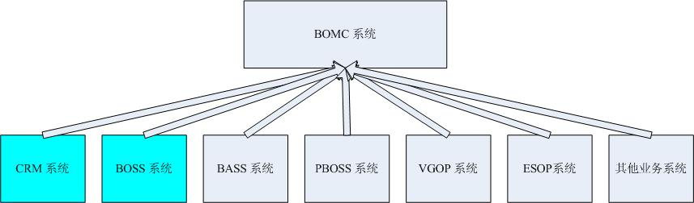
图 4-1 接口逻辑图

BOMC 系统从 CRM系统、BOSS系统、BASS系统、PBOSS系统、VGOP系统、ESOP系统及其他业务系统获取数据。
本期主要考虑BOMC与CRM系统、BOSS系统之间的交互接口。

数据接口定义

接口范围说明
BOMC与业务支撑系统交互的数据包括：业务系统的性能数据、告警数据、BOSS/CRM应用与进程配置属性、BOSS/CRM应用及进程之间的关系、业务受理及处理的日志数据。

业务系统性能数据
【使用目的】
从业务系统中获取性能数据，用于业务系统的性能分析及阀值告警，掌握业务系统的性能情况。

【指标】
性能数据包括包括业务量、业务处理时长、业务处理效率等业务性能指标。

【业务范围】
性能数据涉及的业务范围主要包括与客户相关的业务以及后台支撑的应用系统，如开户、销户、停/复机、客户资料查询与变更、详单查询、融合计费、综合账务、客户服务、客户管理、客服管理等。

业务系统告警数据
【使用目的】
从业务系统中获取告警数据，及时发现业务系统的告警情况，出现故障或性能问题时，通知相关责任人及时处理。

【指标】
在业务系统端产生的任意故障告警、性能阀值告警。

【业务范围】
告警数据涉及的业务范围包括所有业务支撑系统。

应用进程配置数据
【使用目的】
自动发现BOSS/CRM系统的应用进程资源，基于统一的资源管理数据库，实现资源版本升级、资源故障处理等日常运维工作，确保应用进程资源的透明管理及精准管理。

【指标】
BOSS/CRM应用系统的应用、进程及应用与进程之间的关系。

【业务范围】
应用进程配置数据涉及的业务范围包括BOSS、CRM应用系统。

业务系统日志数据
【使用目的】
通过取得业务系统的日志数据，并对其进行数据解析、后续分析，进而还原真实用户业务办理情况，实现关键业务监控功能，更好地提升客户感知管理。

【指标】
被动探测的业务受理开始时间、业务受理结束时间、业务处理时长、受理状态等指标。

【业务范围】
业务系统日志数据涉及的业务范围包括CRM、BOSS应用系统及其包含的各模块。

接口双方的责任

数据提供方的责任
- 负责保证在指定的时间范围内按照要求及时生成规定的数据；
- 负责保证接口中的记录各值域在有效的取值范围内，确保数据的有效性和准确性；
- 负责保证接口中数据的完整性；
- 负责对本端应用的维护和管理；
- 保证文件安全性，如对病毒扫描；
- 对提供的接口数据做好备份，能够溯源；
- 对于本规范中未尽事宜，源数据提供方应协助数据接收方协商解决相关问题。

数据接收方的责任
- 负责对源数据提供方提供的接口数据进行及时的收取、校验；
- 负责对源数据提供方提供的及时处理过的异常数据再次进行处理；
- 负责对源数据提供方提供的正确数据准确及时的呈现；
- 负责定时备份、清理接口表历史数据。

接口交互要求
BOMC系统采集平台与业务支撑系统之间的接口，主要用于BOMC系统对被管业务对象的性能、告警等源数据的采集。
- 接口方式
包括数据库接口、文件接口、命令行接口、Socket接口、WebService接口、消息接口、SYSLOG接口、SNMP接口、自定义接口等方式。
- 接口协议
包括HTTP/HTTPS协议、JDBC/ODBC协议、FTP协议、SSH协议、SSH2协议、Telnet协议、SNMP协议、CORBA、SOAP协议、REST协议、JMS消息以及其他协议中的一种或多种。
- 接口实现方式和策略：
- 方式：主动/被动；
- 策略：实时/周期。
- 接口格式
用来约定接口双方的数据格式及内容，包括性能数据接口格式、告警数据接口格式、应用进程配置接口格式、业务日志数据接口格式。

接口格式说明

性能数据接口格式
业务支撑系统向BOMC系统提供的性能数据接口格式，可以按以下两种方式提供：
方式一：由业务支撑系统直接按照指标分册的要求提供指标数据，BOMC系统不需二次处理。这种方式一般适用于明细数据量非常大或者相关业务比较复杂、指标算法需关联的表较多的情况。
方式二：由业务支撑系统提供用于计算BOMC系统要求指标的明细数据，BOMC系统根据相关算法生成指标。这种方式一般适用于业务的明细数据量小或者业务及指标算法简单的情况。
指标算法请参考本规范指标分册。

业务服务类

业务查询类
主要指与客户接触相关的业务查询请求业务，包括客户资料查询、更改用户资料、客户服务查询、账务情况查询、详单查询、异地客户资料查询等业务。

指标数据格式
分类 | 字段名称 | 数据类型 | 数据格式 | 说明
基础信息 | 提供接口数据时间 | 日期型 | YYYYDDMM HH24:MI:SS | 提供接口数据的系统时间
基础信息 | IP地址 | 字符串 |  | 提供接口数据的主机IP地址
基础信息 | 周期内数据开始时间 | 日期型 | YYYYDDMM HH24:MI:SS | 周期内数据开始时间
基础信息 | 周期内数据结束时间 | 日期型 | YYYYDDMM HH24:MI:SS | 周期内数据结束时间
基础信息 | 业务量指标 | 整型 |  | 总笔数、成功数、失败数、未完成数等指标
基础信息 | 业务处理时长指标 | 整型 |  | 周期内平均时长
扩展信息 | 业务维度 | 字符串 |  | 业务分类。可扩展字段，细化业务分类。
扩展信息 | 地理维度 | 字符串 |  | 地理信息。可扩展字段，细化地理信息。如省、地市、区县、营业厅。
扩展信息 | 其他信息 | 字符串 |  | 可扩展字段

明细数据格式
分类 | 字段名称 | 数据类型 | 数据格式 | 说明
基础信息 | 提供接口数据时间 | 日期型 | YYYYDDMM HH24:MI:SS | 提供接口数据的系统时间
基础信息 | IP地址 | 字符串 |  | 提供业务数据的主机IP地址
基础信息 | 开始时间 | 日期型 | YYYYDDMM HH24:MI:SS | 数据处理开始时间
基础信息 | 结束时间 | 日期型 | YYYYDDMM HH24:MI:SS | 数据处理完成时间
基础信息 | 处理结果 | 字符串 |  | 业务处理值
扩展信息 | 业务维度 | 字符串 |  | 业务分类。可扩展字段，细化业务分类。
扩展信息 | 地理维度 | 字符串 |  | 地理信息。可扩展字段，细化地理信息。如省、地市、区县、营业厅。
扩展信息 | 其他信息 | 字符串 |  | 可扩展字段

业务办理类
主要指与客户接触相关、非查询类的业务订单受理、服务请求等，可分为同步类和异步类。
同步类业务：发出请求后，系统直接返回处理结果的业务。如，详单查询。
异步类业务：业务流程分成多个环节，前一环节处理完成后，不立即进行后续环节的业务处理。如开户业务：用户在前端办理开户后，系统需要在后台形成HLR工单，进行开通操作。
本规范业务分类仅作参考，各省根据本省业务实现的模式确定业务分类。

同步类
同步类业务办理包括：营业缴费、银行划账、冲正

指标数据格式
分类 | 字段名称 | 数据类型 | 数据格式 | 说明
基础信息 | 提供接口数据时间 | 日期型 | YYYYDDMM HH24:MI:SS | 提供接口数据的系统时间
基础信息 | IP地址 | 字符串 |  | 提供接口数据的主机IP地址
基础信息 | 周期内数据开始时间 | 日期型 | YYYYDDMM HH24:MI:SS | 周期内数据开始时间
基础信息 | 周期内数据结束时间 | 日期型 | YYYYDDMM HH24:MI:SS | 周期内数据结束时间
基础信息 | 业务量指标 | 整型 |  | 总笔数、成功数、失败数、未完成数、超时数等指标
基础信息 | 业务处理时长指标 | 整型 |  | 周期内平均时长
扩展信息 | 业务维度 | 字符串 |  | 业务分类。可扩展字段，细化业务分类。
扩展信息 | 地理维度 | 字符串 |  | 地理信息。可扩展字段，细化地理信息。如省、地市、区县、营业厅。
扩展信息 | 其他信息 | 字符串 |  | 可扩展字段

明细数据格式
分类 | 字段名称 | 数据类型 | 数据格式 | 说明
基础信息 | 提供接口数据时间 | 日期型 | YYYYDDMM HH24:MI:SS | 提供接口数据的系统时间
基础信息 | IP地址 | 字符串 |  | 提供业务数据的主机IP地址
基础信息 | 开始时间 | 日期型 | YYYYDDMM HH24:MI:SS | 数据处理开始时间
基础信息 | 结束时间 | 日期型 | YYYYDDMM HH24:MI:SS | 数据处理完成时间
基础信息 | 处理结果 | 字符串 |  | 业务处理值
扩展信息 | 业务维度 | 字符串 |  | 业务分类。可扩展字段，细化业务分类。
扩展信息 | 地理维度 | 字符串 |  | 地理信息。可扩展字段，细化地理信息。如省、地市、区县、营业厅。
扩展信息 | 其他信息 | 字符串 |  | 可扩展字段

异步类
异步类业务办理包括开户、销户、预销户、停/复机、银行代收、托收、缴费卡缴费、产品变更、服务变更、退费、异地停/复机、异地缴费、异地缴费冲正、异地补/换卡、换卡等业务。

指标数据格式
分类 | 字段名称 | 数据类型 | 数据格式 | 说明
基础信息 | 提供接口数据时间 | 日期型 | YYYYDDMM HH24:MI:SS | 提供接口数据的系统时间
基础信息 | IP地址 | 字符串 |  | 提供接口数据的主机IP地址
基础信息 | 周期内数据开始时间 | 日期型 | YYYYDDMM HH24:MI:SS | 周期内数据开始时间
基础信息 | 周期内数据结束时间 | 日期型 | YYYYDDMM HH24:MI:SS | 周期内数据结束时间
基础信息 | 工单开始时间 | 日期型 | YYYYDDMM HH24:MI:SS | 周期内工单处理开始时间
基础信息 | 工单结束时间 | 日期型 | YYYYDDMM HH24:MI:SS | 周期内工单处理结束时间
基础信息 | 业务量指标 | 整型 |  | 总笔数、成功数、失败数、未完成数等指标
基础信息 | 业务处理时长指标 | 整型 |  | 周期内平均时长
扩展信息 | 业务维度 | 字符串 |  | 业务分类。可扩展字段，细化业务分类。
扩展信息 | 地理维度 | 字符串 |  | 地理信息。可扩展字段，细化地理信息。如省、地市、区县、营业厅。

明细数据格式
分类 | 字段名称 | 数据类型 | 数据格式 | 说明
基础信息 | 提供接口数据时间 | 日期型 | YYYYDDMM HH24:MI:SS | 提供接口数据的系统时间
基础信息 | IP地址 | 字符串 |  | 提供业务数据的主机IP地址
基础信息 | 开始时间 | 日期型 | YYYYDDMM HH24:MI:SS | 数据处理开始时间
基础信息 | 结束时间 | 日期型 | YYYYDDMM HH24:MI:SS | 数据处理完成时间
基础信息 | 处理结果 | 字符串 |  | 业务处理值
扩展信息 | 业务维度 | 字符串 |  | 业务分类。可扩展字段，细化业务分类。
扩展信息 | 地理维度 | 字符串 |  | 地理信息。可扩展字段，细化地理信息。如省、地市、区县、营业厅。
扩展信息 | 其他信息 | 字符串 |  | 可扩展字段

应用类

BOSS系统

采集预处理

指标数据格式
分类 | 字段名称 | 数据类型 | 数据格式 | 说明
基础信息 | 提供接口数据时间 | 日期型 | YYYYDDMM HH24:MI:SS | 提供接口数据的系统时间
基础信息 | IP地址 | 字符串 |  | 提供接口数据的主机IP地址
基础信息 | 周期内数据开始时间 | 日期型 | YYYYDDMM HH24:MI:SS | 周期内数据开始时间
基础信息 | 周期内数据结束时间 | 日期型 | YYYYDDMM HH24:MI:SS | 周期内数据结束时间
基础信息 | 业务量指标 | 整型 |  | 处理文件数、未完成数等指标
基础信息 | 业务处理速度指标 | 浮点型 |  | 业务处理速度类指标
基础信息 | 其他信息 | 字符串 |  | 可扩展字段

明细数据格式
分类 | 字段名称 | 数据类型 | 数据格式 | 说明
基础信息 | 提供接口数据时间 | 日期型 | YYYYDDMM HH24:MI:SS | 提供接口数据的系统时间
基础信息 | IP地址 | 字符串 |  | 提供业务数据的主机IP地址
基础信息 | 开始时间 | 日期型 | YYYYDDMM HH24:MI:SS | 数据处理开始时间
基础信息 | 结束时间 | 日期型 | YYYYDDMM HH24:MI:SS | 数据处理完成时间
基础信息 | 处理文件名 | 字符串 |  | 处理的文件名
基础信息 | 其他信息 | 字符串 |  | 可扩展字段

融合计费

指标数据格式
分类 | 字段名称 | 数据类型 | 数据格式 | 说明
基础信息 | 提供接口数据时间 | 日期型 | YYYYDDMM HH24:MI:SS | 提供接口数据的系统时间
基础信息 | IP地址 | 字符串 |  | 提供接口数据的主机IP地址
基础信息 | 周期内数据开始时间 | 日期型 | YYYYDDMM HH24:MI:SS | 周期内数据开始时间
基础信息 | 周期内数据结束时间 | 日期型 | YYYYDDMM HH24:MI:SS | 周期内数据结束时间
基础信息 | 业务量指标 | 整型 |  | 处理总数、成功数、失败数、用户数等指标
基础信息 | 业务处理速度指标 | 浮点型 |  | 业务处理速度等指标
扩展信息 | 业务维度 | 字符串
扩展信息 | 其他信息 | 字符串 |  | 可扩展字段

明细数据格式
分环节提供明细数据：采集、分拣、排重、批价、入库。
分类 | 字段名称 | 数据类型 | 数据格式 | 说明
基础信息 | 提供接口数据时间 | 日期型 | YYYYDDMM HH24:MI:SS | 提供接口数据的系统时间
基础信息 | IP地址 | 字符串 |  | 提供业务数据的主机IP地址
基础信息 | 开始时间 | 日期型 | YYYYDDMM HH24:MI:SS | 数据处理开始时间
基础信息 | 结束时间 | 日期型 | YYYYDDMM HH24:MI:SS | 数据处理完成时间
基础信息 | 处理文件名 | 字符串 |  | 话单名信息
基础信息 | 业务处理数量 | 字符串 |  | 各环节的入口量、出口量、无主话单量、无效话单量、错单量、处理的记录数
扩展信息 | 业务维度 | 字符串 |  | 区分GSM、GPRS等业务类型
扩展信息 | 其他信息 | 字符串 |  | 可扩展字段

综合账务
包括账务处理、销账管理、欠费管理、账务核算等应用。

指标数据格式
分类 | 字段名称 | 数据类型 | 数据格式 | 说明
基础信息 | 提供接口数据时间 | 日期型 | YYYYDDMM HH24:MI:SS | 提供接口数据的系统时间
基础信息 | IP地址 | 字符串 |  | 提供接口数据的主机IP地址
基础信息 | 周期内数据开始时间 | 日期型 | YYYYDDMM HH24:MI:SS | 周期内数据开始时间
基础信息 | 周期内数据结束时间 | 日期型 | YYYYDDMM HH24:MI:SS | 周期内数据结束时间
基础信息 | 业务量指标 | 整型 |  | 业务处理次数、失败次数、账单数、用户数、金额、业务笔数、等指标
基础信息 | 业务处理时长指标 | 浮点型 |  | 业务处理平均时长指标
扩展信息 | 地理维度 | 字符串 |  | 省、地市、区县等
扩展信息 | 其他信息 | 字符串 |  | 可扩展字段

明细数据格式
分类 | 字段名称 | 数据类型 | 数据格式 | 说明
基础信息 | 提供接口数据时间 | 日期型 | YYYYDDMM HH24:MI:SS | 提供接口数据的系统时间
基础信息 | IP地址 | 字符串 |  | 提供业务数据的主机IP地址
基础信息 | 开始时间 | 日期型 | YYYYDDMM HH24:MI:SS | 数据处理开始时间
基础信息 | 结束时间 | 日期型 | YYYYDDMM HH24:MI:SS | 数据处理完成时间
基础信息 | 业务处理值 | 整型 |  | 金额、处理数等
基础信息 | 处理状态 | 字符串
扩展信息 | 地理维度 | 字符串 |  | 地理信息
扩展信息 | 其他信息 | 字符串 |  | 可扩展字段（代收单位、用户类型、）

服务开通
包括工单管理、服务配置与激活等应用。

指标数据格式
分类 | 字段名称 | 数据类型 | 数据格式 | 说明
基础信息 | 提供接口数据时间 | 日期型 | YYYYDDMM HH24:MI:SS | 提供接口数据的系统时间
基础信息 | IP地址 | 字符串 |  | 提供接口数据的主机IP地址
基础信息 | 周期内数据开始时间 | 日期型 | YYYYDDMM HH24:MI:SS | 周期内数据开始时间
基础信息 | 周期内数据结束时间 | 日期型 | YYYYDDMM HH24:MI:SS | 周期内数据结束时间
基础信息 | 业务量指标 | 整型 |  | 业务处理次数、时长等指标
基础信息 | 其他信息 | 字符串 |  | 可扩展字段

明细数据格式
分类 | 字段名称 | 数据类型 | 数据格式 | 说明
基础信息 | 提供接口数据时间 | 日期型 | YYYYDDMM HH24:MI:SS | 提供接口数据的系统时间
基础信息 | IP地址 | 字符串 |  | 提供业务数据的主机IP地址
基础信息 | 开始时间 | 日期型 | YYYYDDMM HH24:MI:SS | 数据处理开始时间
基础信息 | 结束时间 | 日期型 | YYYYDDMM HH24:MI:SS | 数据处理完成时间
基础信息 | 处理结果 | 字符串
基础信息 | 其他信息 | 字符串 |  | 可扩展字段

综合结算
包括数据采集和传输、预处理、结算批价、重单检查、结算账务处理、对账处理、结算调账、结算回退、结算校验、错单回收处理等关键业务点。

指标数据格式
分类 | 字段名称 | 数据类型 | 数据格式 | 说明
基础信息 | 提供接口数据时间 | 日期型 | YYYYDDMM HH24:MI:SS | 提供接口数据的系统时间
基础信息 | IP地址 | 字符串 |  | 提供接口数据的主机IP地址
基础信息 | 周期内数据开始时间 | 日期型 | YYYYDDMM HH24:MI:SS | 周期内数据开始时间
基础信息 | 周期内数据结束时间 | 日期型 | YYYYDDMM HH24:MI:SS | 周期内数据结束时间
基础信息 | 业务处理数量指标 | 整型 |  | 话单数、文件数、结算回退数、金额等指标
基础信息 | 业务处理速度指标 | 浮点型 |  | 批价文件处理速度等指标
基础信息 | 其他信息 | 字符串 |  | 可扩展字段

明细数据格式
分类 | 字段名称 | 数据类型 | 数据格式 | 说明
基础信息 | 提供接口数据时间 | 日期型 | YYYYDDMM HH24:MI:SS | 提供接口数据的系统时间
基础信息 | IP地址 | 字符串 |  | 提供业务数据的主机IP地址
基础信息 | 开始时间 | 日期型 | YYYYDDMM HH24:MI:SS | 数据处理开始时间
基础信息 | 结束时间 | 日期型 | YYYYDDMM HH24:MI:SS | 数据处理完成时间
基础信息 | 处理文件名 |  |  | 话单文件名
基础信息 | 业务处理数量 |  |  | 话单数、文件数
基础信息 | 其他信息 | 字符串 |  | 可扩展字段

接口
包括银行接口、SMP接口、WLAN业务鉴权接口、充值卡接口、网站接口、客服接口、短信接口、HLR接口等业务接口

指标数据格式
分类 | 字段名称 | 数据类型 | 数据格式 | 说明
基础信息 | 提供接口数据时间 | 日期型 | YYYYDDMM HH24:MI:SS | 提供接口数据的系统时间
基础信息 | IP地址 | 字符串 |  | 提供接口数据的主机IP地址
基础信息 | 周期内数据开始时间 | 日期型 | YYYYDDMM HH24:MI:SS | 周期内数据开始时间
基础信息 | 周期内数据结束时间 | 日期型 | YYYYDDMM HH24:MI:SS | 周期内数据结束时间
基础信息 | 业务量指标 | 整型 |  | 业务处理数、成功数、未完成数、错误数、超时数、时长、金额等指标
基础信息 | 其他信息 | 字符串 |  | 可扩展字段

明细数据格式
分类 | 字段名称 | 数据类型 | 数据格式 | 说明
基础信息 | 提供接口数据时间 | 日期型 | YYYYDDMM HH24:MI:SS | 提供接口数据的系统时间
基础信息 | IP地址 | 字符串 |  | 提供业务数据的主机IP地址
基础信息 | 开始时间 | 日期型 | YYYYDDMM HH24:MI:SS | 数据处理开始时间
基础信息 | 结束时间 | 日期型 | YYYYDDMM HH24:MI:SS | 数据处理完成时间
基础信息 | 处理结果 | 字符串
基础信息 | 其他信息 | 字符串 |  | 可扩展字段

CRM系统

客户服务

指标数据格式
分类 | 字段名称 | 数据类型 | 数据格式 | 说明
基础信息 | 提供接口数据时间 | 日期型 | YYYYDDMM HH24:MI:SS | 提供接口数据的系统时间
基础信息 | IP地址 | 字符串 |  | 提供接口数据的主机IP地址
基础信息 | 周期内数据开始时间 | 日期型 | YYYYDDMM HH24:MI:SS | 周期内数据开始时间
基础信息 | 周期内数据结束时间 | 日期型 | YYYYDDMM HH24:MI:SS | 周期内数据结束时间
基础信息 | 业务量指标 | 整型 |  | 业务量、成功数、超时数、失败数、未完成数等指标
基础信息 | 其他信息 | 字符串 |  | 可扩展字段

明细数据格式
分类 | 字段名称 | 数据类型 | 数据格式 | 说明
基础信息 | 提供接口数据时间 | 日期型 | YYYYDDMM HH24:MI:SS | 提供接口数据的系统时间
基础信息 | IP地址 | 字符串 |  | 提供业务数据的主机IP地址
基础信息 | 开始时间 | 日期型 | YYYYDDMM HH24:MI:SS | 数据处理开始时间
基础信息 | 结束时间 | 日期型 | YYYYDDMM HH24:MI:SS | 数据处理完成时间
基础信息 | 处理结果 | 字符串
基础信息 | 其他信息 | 字符串 |  | 可扩展字段

客户管理

指标数据格式
分类 | 字段名称 | 数据类型 | 数据格式 | 说明
基础信息 | 提供接口数据时间 | 日期型 | YYYYDDMM HH24:MI:SS | 提供接口数据的系统时间
基础信息 | IP地址 | 字符串 |  | 提供接口数据的主机IP地址
基础信息 | 周期内数据开始时间 | 日期型 | YYYYDDMM HH24:MI:SS | 周期内数据开始时间
基础信息 | 周期内数据结束时间 | 日期型 | YYYYDDMM HH24:MI:SS | 周期内数据结束时间
基础信息 | 业务量指标 | 整型 |  | 黑名单用户数等指标
基础信息 | 其他信息 | 字符串 |  | 可扩展字段

明细数据格式
分类 | 字段名称 | 数据类型 | 数据格式 | 说明
基础信息 | 提供接口数据时间 | 日期型 | YYYYDDMM HH24:MI:SS | 提供接口数据的系统时间
基础信息 | IP地址 | 字符串 |  | 提供业务数据的主机IP地址
基础信息 | 开始时间 | 日期型 | YYYYDDMM HH24:MI:SS | 数据处理开始时间
基础信息 | 结束时间 | 日期型 | YYYYDDMM HH24:MI:SS | 数据处理完成时间
基础信息 | 用户名 | 字符串 |  | 黑名单用户名称
基础信息 | 其他信息 | 字符串 |  | 可扩展字段

客服管理

指标数据格式
分类 | 字段名称 | 数据类型 | 数据格式 | 说明
基础信息 | 提供接口数据时间 | 日期型 | YYYYDDMM HH24:MI:SS | 提供接口数据的系统时间
基础信息 | IP地址 | 字符串 |  | 提供接口数据的主机IP地址
基础信息 | 周期内数据开始时间 | 日期型 | YYYYDDMM HH24:MI:SS | 周期内数据开始时间
基础信息 | 周期内数据结束时间 | 日期型 | YYYYDDMM HH24:MI:SS | 周期内数据结束时间
基础信息 | 业务量指标 | 整型 |  | 呼叫数、等待数、接通数、不同状态的话务员数、等指标
基础信息 | 其他信息 | 字符串 |  | 可扩展字段

明细数据格式
分类 | 字段名称 | 数据类型 | 数据格式 | 说明
基础信息 | 提供接口数据时间 | 日期型 | YYYYDDMM HH24:MI:SS | 提供接口数据的系统时间
基础信息 | IP地址 | 字符串 |  | 提供业务数据的主机IP地址
基础信息 | 开始时间 | 日期型 | YYYYDDMM HH24:MI:SS | 数据处理开始时间
基础信息 | 结束时间 | 日期型 | YYYYDDMM HH24:MI:SS | 数据处理完成时间
基础信息 | 处理的记录号 | 字符串
基础信息 | 业务服务类别 | 字符串
基础信息 | 处理状态 | 字符串
基础信息 | 其他信息 | 字符串 |  | 可扩展字段

告警数据接口格式
业务支撑系统可以直接向BOMC系统提供告警数据，告警接口格式说明如下：
字段名称 | 字段类型 | 描述
告警标识 | 数值型 | 标识唯一一条告警
告警发生的时间 | 日期型 | 业务系统告警产生的时间
IP 地址 | 字符串 | 发送主机IP地址
业务系统 | 字符串 | 产生告警的业务系统，用于定位告警发生的位置。可扩展字段，细化业务分类。
告警类型 | 字符串 | 告警类型
告警标题 | 字符串 | 告警标题
告警级别 | 字符串 | 告警级别
告警内容 | 字符串 | 告警信息描述
其他信息 | 字符串 | 可扩展字段

应用进程资源接口格式
本期可通过BOSS/CRM接口获取应用与进程的资源配置属性以及应用与进程之间的关联关系。对于BOSS/CRM系统内的应用、进程资源配置，需在BOMC系统进行维护管理（如：新增、注销或变更）。BOSS/CRM系统要做相关的接口功能改造，与BOMC资源管理配合完成资源的新增、注销、变更。
应用进程配置信息格式参考如下：
属性字段 | 数据类型 | 常驻进程 | 非常驻进程
进程ID（进程唯一标识） | 字符串 | Y | Y
进程标识（进程名） | 字符串 | Y | Y
进程版本号 | 字符串 | Y | Y
所属应用 | 字符串 | Y | Y
归属模块 | 字符串 | Y | Y
承载业务 | 字符串 | Y | Y
运行主机 | 字符串 | Y | Y
运行目录 | 字符串 | Y | Y
运行日志文件 | 字符串 | Y | Y
进程是否常驻标记 | 字符串 | Y | Y
涉及库表 | 字符串 | Y | Y
启动用户 | 字符串 | Y | Y
运行参数 | 字符串 | Y | Y
允许进程占用最大内存 | 整型 | Y | Y
进程占用CPU资源最高值 | 整型 | Y | Y
进程运行时间范围 | 字符串 | Y | -
进程优先级 | 字符串 | Y | -
最小重启时间间隔 | 字符串 | Y | -
调度时间 | 字符串 | - | Y

业务日志数据接口
业务管理中心被动探测采集管理的日志数据分析是通过取得业务受理及处理过程的日志数据，并对其进行数据解析、后续分析，将每个业务请求在不同的功能模块中关联起来，使得在故障发生时能够迅速定位到故障发生的功能模块或出现由哪个功能模块导致整体性能下降，进而还原真实用户业务办理情况。
日志数据接口格式如下：
属性字段 | 数据类型 | 备注
业务号码 | 字符串 | 终端用户手机号
业务操作工号 | 字符串
业务ID | 字符串 | 如充值业务ID
业务流水号 | 字符串 | 交易流水号。贯穿整个交易过程的唯一编码
系统名称 | 字符串 | 如CRM、BOSS。（业务过程可能会跨系统）
模块名 | 字符串 | 业务处理流程中需流经的系统模块。
业务接受请求时间 | 日期型 | YYYYDDMM HH24:MI:SS
业务处理完成时间 | 日期型 | YYYYDDMM HH24:MI:SS
处理状态 | 字符串 | 处理结果：成功、失败等状态
返回码 | 字符串 | 返回的代码

实施指导
BOSS接口改造分册是BOMC与业务支撑系统接口数据交互的参考手册，以下为各类接口推荐的实现方式，仅供参考，工程实施时各省可根据本省情况自行确定。

性能数据接口

接口方式
性能数据接口方式可以采用数据库作为接口，接口示意图如下：

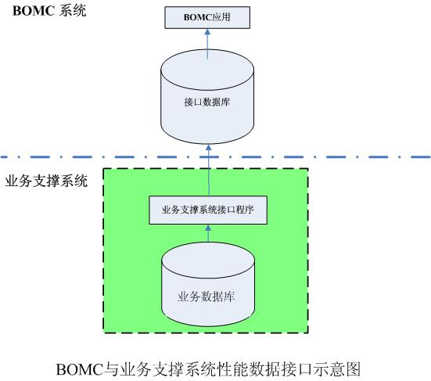
图 6-2 BOMC与业务支撑系统性能数据接口示意图

接口协议
采用JDBC/ODBC接口协议。

接口实现方式和策略
由业务支撑系统接口程序根据指标分册的数据采集周期要求，定期向接口数据库插入汇总后的指标数据或者明细数据。BOMC系统采集程序从接口库中采集指标数据（或者采集明细数据，按照算法进行处理）后，提交给BOMC应用进行处理。
该中间库具体部署的位置，根据各现场的环境确定。本规范建议，在BOMC系统和业务支撑系统之间另部署一个数据库，用于保存及维护性能指标数据。

接口数据示例
以开户业务接口数据为例进行说明。如下：
方式一：业务支撑系统直接提供指标数据
分类 | 字段名称 | 数据类型 | 数据样例 | 说明
基础信息 | 提供接口数据时间 | 日期型 | 20120713 01:00:00 | 提供接口数据的系统时间
基础信息 | IP地址 | 字符串 | 10.0.0.1 | 提供接口数据的主机IP地址
基础信息 | 周期内数据开始时间 | 日期型 | 20120713 00:00:00 | 汇总周期内（2012-7-13日）数据开始时间
基础信息 | 周期内数据结束时间 | 日期型 | 20120713 23:59:59 | 汇总周期内（2012-7-13日）数据结束时间
基础信息 | 开户用户数 | 整型 | 10000 | 本规范指标分册指标。
基础信息 | 开户平均时长 | 整型 | 5 | 本规范指标分册指标。
基础信息 | 开户超时数 | 整型 | 10 | 本规范指标分册指标。
基础信息 | 开户工单失败次数 | 整型 | 15 | 本规范指标分册指标。
基础信息 | 未完成的开户数 | 整型 | 20 | 本规范指标分册指标。
扩展信息 | 业务系统 | 字符串 | BUSI_KH | 开户业务编码
扩展信息 | 省份 | 字符串 | 100 | XXX市（参考指标分册附录省份、省公司编码）

方式二：业务支撑系统提供用于指标计算的明细信息
分类 | 字段名称 | 数据类型 | 数据样例 | 说明
基础信息 | 提供接口数据时间 | 日期型 | 20120713 10:30:00 | 提供接口数据的系统时间
基础信息 | IP地址 | 字符串 | 10.0.0.1 | 提供业务数据的主机IP地址
基础信息 | 开户开始时间 | 日期型 | 20120713 09:10:00 | 数据处理开始时间
基础信息 | 开户结束时间 | 日期型 | 20120713 09:40:00 | 数据处理完成时间
基础信息 | 创建HLR工单开始时间 | 日期型 | 20120713 09:11:00 | 数据处理时间
基础信息 | 成功返回HLR工单结束时间 | 日期型 | 20120713 09:31:00 | 数据处理时间
基础信息 | 开户处理结果 | 字符串 | 1 | 业务处理值
扩展信息 | 业务名 | 字符串 | BUSI_KH | 业务分类。开户业务
扩展信息 | 省份/直辖市 | 字符串 | 100 | 地理信息
扩展信息 | 地市/区 | 字符串 | DC | 地理信息
扩展信息 | 营业厅 | 字符串 | 营业厅DC-1 | 地理信息

告警数据接口

接口方式
告警数据接口方式可以采用数据库作为接口，接口示意图如下：

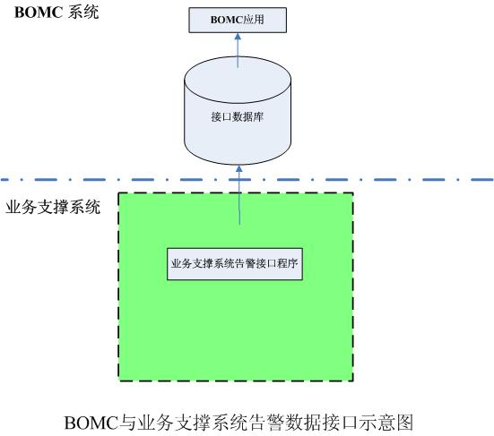
图 6-3 BOMC与业务支撑系统告警数据接口示意图

接口协议
采用JDBC/ODBC接口协议。

接口实现方式和策略
由业务支撑系统接口程序实时向接口数据库的告警接口表插入业务系统的告警数据。BOMC系统采集程序定期轮询接口告警表。将新产生的告警进行预处理，发给BOMC告警处理程序。
该中间库表具体部署的位置，根据各现场的环境确定。本规范建议，告警数据库与性能库共用一个接口库。

接口数据示例
以BOSS系统计费分拣的文件校验告警为例，接口数据示例如下：

字段名称 | 字段类型 | 数据示例 | 描述
告警标识 | 数值型 | 100000000 | 标识唯一一条告警
告警发生的时间 | 日期型 | 20120713 15:20:00 | 业务系统告警产生的时间
IP 地址 | 字符串 | 10.0.0.1 | 发送主机IP地址
业务系统 | 字符串 | BOSS | BOSS系统
子业务 | 字符串 | 计费-分拣 | 计费-分拣处理模块
告警类型 | 字符串 | 业务告警 | 告警类型
告警标题 | 字符串 | 文件校验故障 | 告警标题
告警级别 | 字符串 | Critical | 告警级别
告警内容 | 字符串 | 发生文件级校验错误 | 告警信息描述
告警责任人 | 字符串 | 张三 | 其他信息（告警责任人）
联系方式 | 字符串 | 13912345678 | 其他信息（负责人电话）

应用进程资源接口
应用进程配置接口可以采用多种方式实现，本规范推荐消息接口及文件接口两种方式供参考。

消息接口

接口方式
应用进程配置接口可以采用消息接口，接口示意图如下：
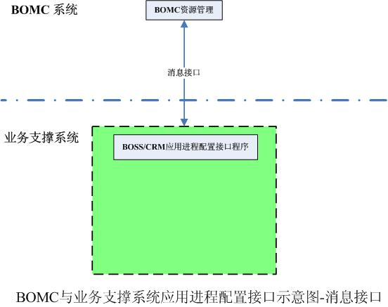
图 6-4 BOMC与业务支撑系统应用进程配置接口示意图-消息接口

接口协议
采用JMS消息机制通信。

接口实现方式和策略
BOMC资源管理提供消息服务，当BOSS/CRM系统应用进程上线、下线或变更时，BOSS/CRM接口程序将应用进程配置信息发送到BOMC资源管理，进行注册、注销、变更，BOMC资源管理将结果通过消息通道反馈给BOSS/CRM接口程序。从而实现应用进程配置的自动发现，并保证BOMC上应用进程资源信息与BOSS/CRM系统上资源信息保持一致。

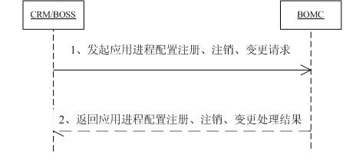
图 6-5 应用进程配置注册、注销、变更流程图

BOSS/CRM应用进程注册接口
BOSS/CRM需通过接口，向BOMC资源管理登记如下应用进程信息:
属性字段 | 数据类型 | 常驻进程 | 非常驻进程
进程ID | 字符串 | Y | Y
进程标识 | 字符串 | Y | Y
进程版本号 | 字符串 | Y | Y
所属应用 | 字符串 | Y | Y
归属模块 | 字符串 | Y | Y
承载业务 | 字符串 | Y | Y
运行主机 | 字符串 | Y | Y
运行目录 | 字符串 | Y | Y
运行日志文件 | 字符串 | Y | Y
进程是否常驻标记 | 字符串 | Y | Y
涉及库表 | 字符串 | Y | Y
启动用户 | 字符串 | Y | Y
运行参数 | 字符串 | Y | Y
允许进程占用最大内存 | 整型 | Y | Y
进程占用CPU资源最高值 | 整型 | Y | Y
进程运行时间范围 | 字符串 | Y | -
进程优先级 | 字符串 | Y | -
最小重启时间间隔 | 字符串 | Y | -
调度时间 | 字符串 | - | Y

BOMC 资源管理返回进程注册结果：
属性字段 | 数据类型
注册ID | 字符串
注册状态 | 字符串

BOSS/CRM应用进程注销接口格式
BOSS/CRM在进程注销时，需向BOMC系统登记应用进程信息：
属性字段 | 数据类型
注册ID | 字符串
进程结束时间 | 日期型

BOMC 资源管理返回进程注销结果：
属性字段 | 数据类型
注册ID | 字符串
注销结果 | 字符串

BOSS/CRM应用进程变更接口格式
业务资源系统内资源数据发生变更时，自动向BOMC资源管理系统发起资源数据变更请求，经过BOMC资源管理系统处理后，反馈更新结果。
BOMC向CRM\BOSS系统返回请求的配置信息格式如下：
属性字段 | 数据类型
进程ID | 字符串
更新的属性字段 | 字符串

BOMC资源管理返回应用进程更新结果
属性字段 | 数据类型
进程ID | 字符串
更新结果 | 字符串

接口数据示例
属性字段 | 数据类型 | 常驻进程样例
进程ID | 字符串 | 123456
进程标识 | 字符串 | decode_1153_gprs_cngo_forbi.xml
进程版本号 | 字符串 | V1.0
所属应用 | 字符串 | 融合计费
归属模块 | 字符串 | 解码
承载业务 | 字符串 | BOSS
运行主机 | 字符串 | 10.0.0.1
运行目录 | 字符串 | /data/decode
运行日志文件 | 字符串 | /data/log/decode
进程是否常驻标记 | 字符串 | 0
涉及库表 | 字符串 | 无
启动用户 | 字符串 | Decode
运行参数 | 字符串 | 无
允许进程占用最大内存(M) | 整型 | 100
进程占用CPU资源最高值 | 整型 | 10
进程运行时间范围 | 字符串 | 00:00 – 23:59
进程优先级 | 字符串 | 高
最小重启时间间隔 | 字符串 | 24H
调度时间 | 字符串 | -

文件接口

接口方式
应用进程配置接口可以采用文件接口，接口示意图如下：

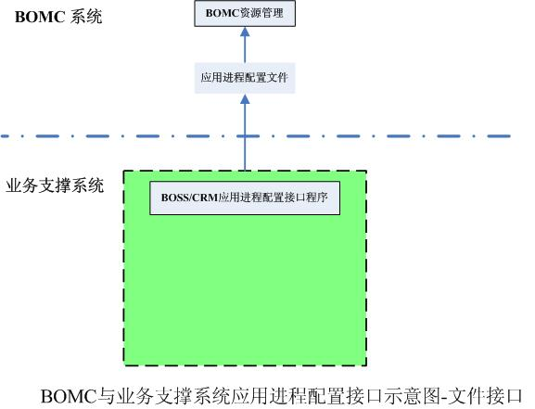
图 6-6 BOMC与业务支撑系统应用进程配置接口示意图-文件接口

接口协议
采用FTP协议。

接口实现方式和策略
由BOSS/CRM系统接口程序维护最新的应用进程配置文件，当上线、下线或变更时，接口程序修改应用进程配置文件。
BOMC资源管理将定期轮询BOSS/CRM系统的应用进程配置文件，与BOMC中的应用进程信息进行比对，如果发现有变化，将进行信息同步。保证BOMC上应用进程资源信息与BOSS/CRM系统上资源信息保持一致。

接口数据示例

属性字段 | 数据类型 | 常驻进程样例
进程ID | 字符串 | 123456
进程标识 | 字符串 | decode_1153_gprs_cngo_forbi.xml
进程版本号 | 字符串 | V1.0
所属应用 | 字符串 | 融合计费
归属模块 | 字符串 | 解码
承载业务 | 字符串 | BOSS
运行主机 | 字符串 | 10.0.0.1
运行目录 | 字符串 | /data/decode
运行日志文件 | 字符串 | /data/log/decode
进程是否常驻标记 | 字符串 | 0
涉及库表 | 字符串 | 无
启动用户 | 字符串 | Decode
运行参数 | 字符串 | 无
允许进程占用最大内存(M) | 整型 | 100
进程占用CPU资源最高值 | 整型 | 10
进程运行时间范围 | 字符串 | 00:00 – 23:59
进程优先级 | 字符串 | 高
最小重启时间间隔 | 字符串 | 24H
调度时间 | 日期型 | -

业务日志数据接口

接口方式
业务日志数据接口方式可以采用日志文件作为接口，接口示意图如下：

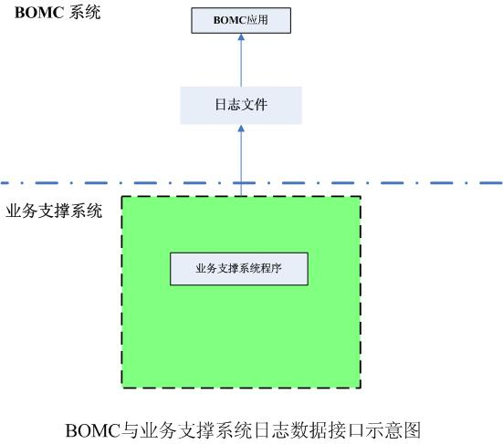
图 6-7 BOMC与业务支撑系统日志数据接口示意图

接口协议
采用FTP接口协议。

接口实现方式和策略
由业务支撑系统程序实时记录运行时的业务处理信息。BOMC系统采集程序定期轮询日志文件，发送到BOMC进行处理。

接口数据示例
以CRM系统登录为例，业务处理数据示例如下：
属性字段 | 数据类型 | 数据样例 | 备注
业务号码 | 字符串 | 13910012345 | 终端用户手机号
业务操作工号 | 字符串 | 001
业务ID | 字符串 | 100 | CRM业务
业务流水号 | 字符串 | 1000000000 | 交易流水号。贯穿整个交易过程的唯一编码
系统名称 | 字符串 | CRM | 如CRM、BOSS。（业务过程可能会跨系统）
模块名 | 字符串 | Login | 业务处理流程中需流经的系统模块。
业务接受请求时间 | 日期型 | 20120713 01:00:00 | YYYYDDMM HH24:MI:SS
业务处理完成时间 | 日期型 | 20120713 01:00:04 | YYYYDDMM HH24:MI:SS
处理状态 | 字符串 | 0 | 处理结果：成功、失败等状态
返回码 | 字符串 | RTN | 返回的代码

